**Создание и редактирование образов ODI, конвертация ODI в формат HFE для флоппи-эмулятора Готек.**

**Редактирование образа ODI и создание пустого:**

Качаем 2 архива:



Распаковываем.

В папке steinblume_install_full запускаем екзешник с лапкой:

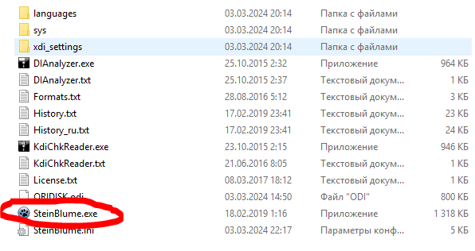

В открывшейся программе открываем готовый образ ODI:

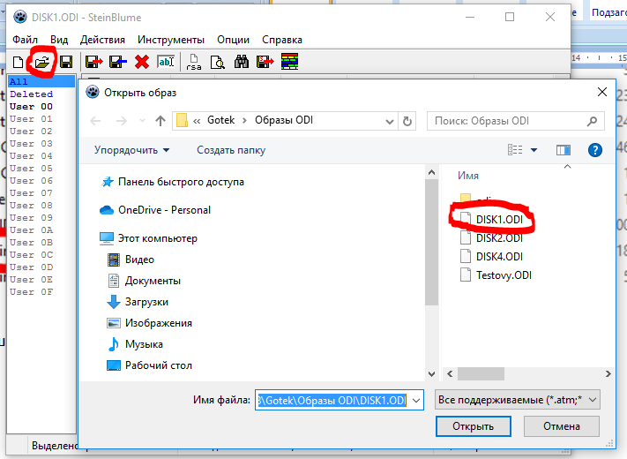

После открытия видим в правой панели список файлов которые лежат в образе и сверху кнопки добавить, выгрузить или удалить файлы из образа:

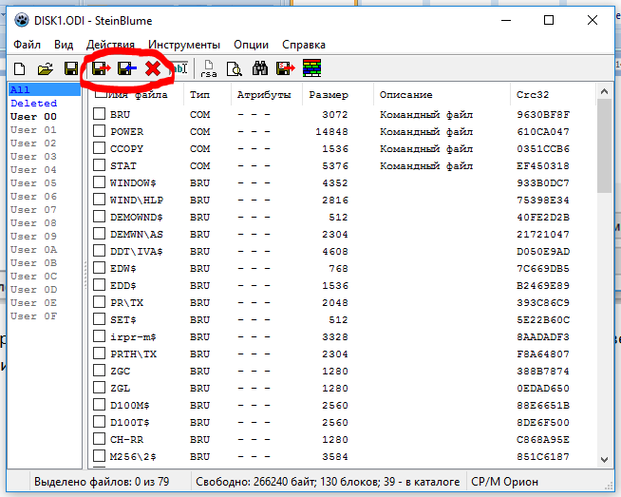

Нажимаем добавить (кнопка с дискетой и синей стрелкой), показываем, какой файл хотим засунуть в образ. И он появляется в списке файлов образа-дискеты в правой панели.

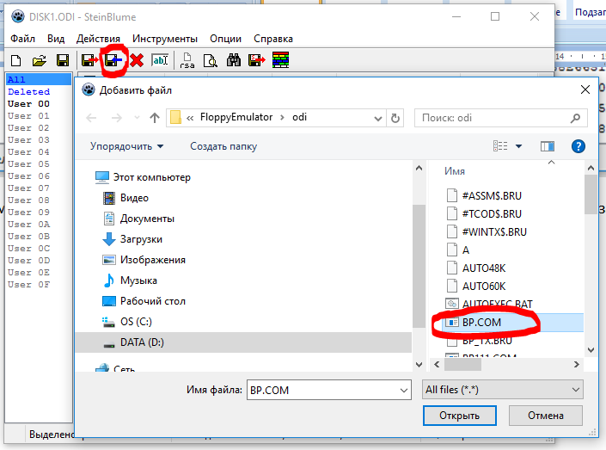

Удалить, соответственно, выбираем галочкой файлы в правой панели и давим красный крестик.

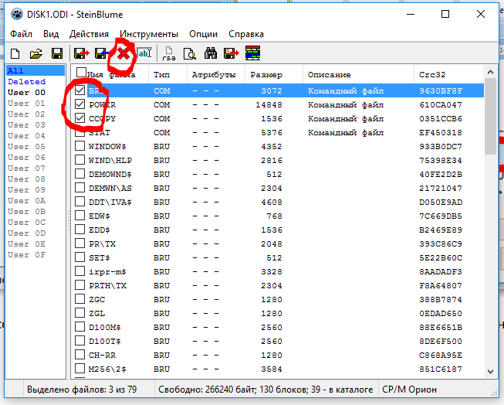

Когда закончили редактировать образ, сохраняем его.

Если хотим пустой образ файл не открываем, а давим сюда:

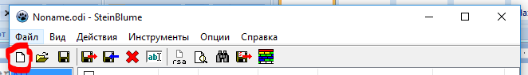

Выбираем что хотим создать (образ Ориона, и версию СР\М)

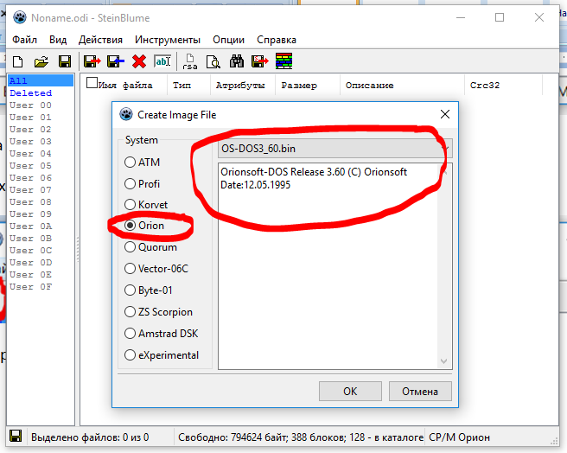

Дальше в пустой образ добавляем файлы, как описано выше, которые хотим видеть на своей дискете. Сохраняем.

**Конвертация образов ODI в HFE для флоппи-эмулятора Готек.**

Запускаем программу из распакованного ранее архива:



Для своей версии винды (находятся в разных папках):

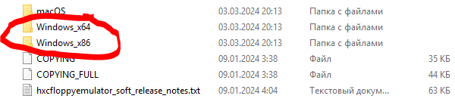

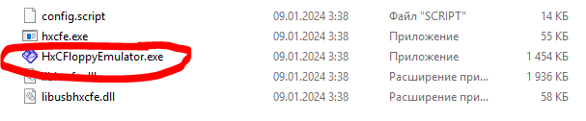

В открывшемся окне давим LoadRAW image

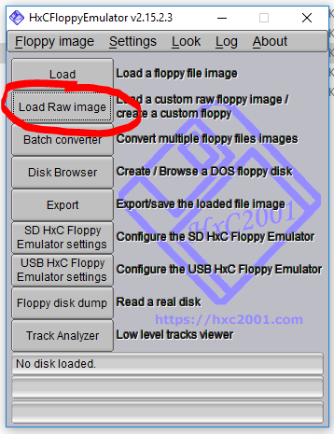

Выставляем параметры образа, который будем конвертировать, точно, как указано на рисунке и давим сохранить. Сохраняем получившуюся конфигурацию в отдельном файле, чтобы больше не редактировать вручную (потом при следующем пуске программы просто выберем конфигурацию из сохраненного файла).

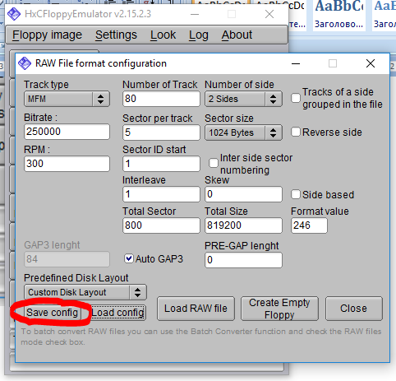

После настройки давим Load RAW filt

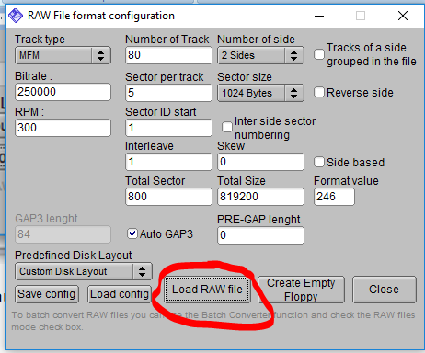

В открывшемся окне выбираем All files *.*

Находим образ который хотим сконвертировать и выбираем его.

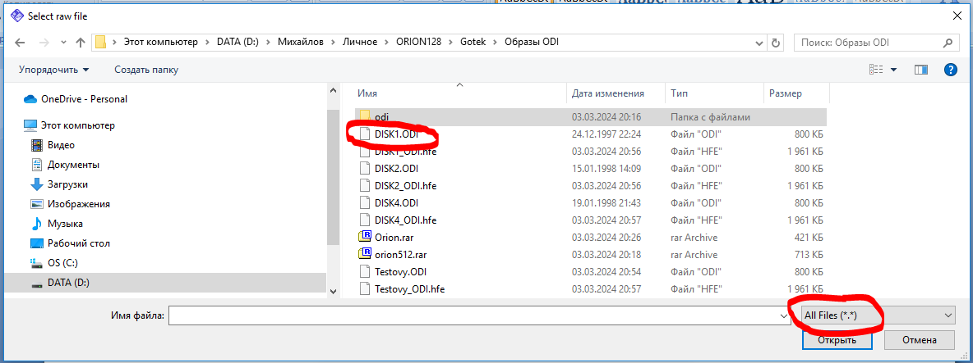

Если все нормально, видим снизу в бегущей строке информацию об образе и количество дорожек. Нажимаем кнопку EXPORT

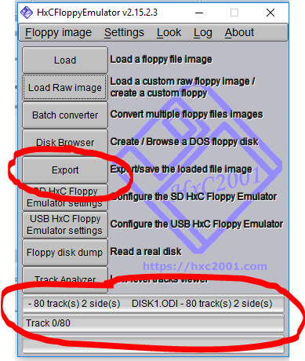

Откроется окно сохранения, выбираем тип образа (.HFE). Обзываем, сохраняем.

ВСЕ!!! Перекидываем получившийся HFE на флэшку и вставляем в Готек. Дальше как обычно, работаем с образом из под ATLAS, ALT33, СP\M.